**Natacha TRIPPÉ**

**Université Bordeaux-Montaigne**

**L1CHU1 Histoire de l’art et archéologie antiques**

Bibliographie

L'abondance des titres ne doit pas effrayer : il ne s'agit évidemment pas de tout lire. En revanche, il est important de savoir comment utiliser tel ou tel ouvrage et ce que l'on peut y trouver, de savoir aussi par quel titre équivalent remplacer un livre inaccessible ou indisponible. La priorité a ici été donnée aux ouvrages en français (originaux ou traductions).

Ces ouvrages se trouvent dans les bibliothèques de l’Université Bordeaux-Montaigne : BU Centrale, Bibliothèque Elie Vinet. Il faut donc travailler essentiellement en bibliothèque.

Internet est utile pour les banques d’images et les notices d’œuvres (sur les sites des grands musées d’antiques : Louvre, Berlin, Munich, Getty, MET), mais **en aucun cas** il ne faut vous en contenter : le contenu délivré est insuffisant pour ce que l’on vous demande en première année en histoire de l’art antique.

**N’apparaissent que les titres des ouvrages qui sont fondamentaux et que par conséquent vous devez lire ou du moins feuilleter de manière très assidue. Les ouvrages plus spécialisés seront mentionnés dans le cadre du cours. Par ailleurs il vous appartient d’aller chercher par vous-mêmes d’autres ouvrages en bibliothèque. En jaune les ouvrages qu’il est recommandé de lire, feuilleter absolument.**

Deux ouvrages sont extrêmement utiles et peu chers à l’achat :

M.-Chr. Hellmann, *L’architecture grecque*, Le Livre de Poche, Paris, 1998.

B. Holtzmann, *La sculpture grecque*, Le Livre de Poche, Paris, 2010

Éventuellement aussi

b. holtzmann - a.pasquier, *L'art grec, Manuels de l'Ecole du Louvre*, Paris, 1998

J.-J. MAffre**,** *L’art grec*, Flammarion, 2013.

**Dictionnaires sur la civilisation antique :**

- P. Grimal, *Dictionnaire de la mythologie grecque et romaine*, Paris, rééd. 1999.

- M. C. Howatson (dir.), *Dictionnaire de l’Antiquité. Mythologie, littérature, civilisation*, Paris, (Laffont, coll. « Bouquins »), 1993.

**-** J. Leclant (dir.), *Dictionnaire de l’Antiquité*, Paris (PUF), 2005.

Penser aussi aux revues : nombreuses revues, telles *Grande Galerie* du Musée du Louvre, *Archéologia*, *Dossiers d’archéologie*, revue *Perspective* (sur internet), site Persée etc...

Par exemple : Grande Galerie déc. 2014-fév. 2015 : Archéologie de Rhodes et panorama sur la céramique grecque du Musée du Louvre.

**MONDE GREC**

**Ouvrages généraux sur l’histoire et la civilisation grecques[1] :**

- M.-C. AMOURETTI - F. RUZÉ, *Le monde grec antique*, coll. Hachette supérieur, 5e éd. 2011.

**-** P. Cabanes, *Introduction à* *l’histoire de l’Antiquité*, Paris (Colin), 2007, 2ème édition.

- F. CHAMOUX, *La Civilisation grecque archaïque et classique* (Grandes Civilisations, Arthaud, 1963).

- F. CHAMOUX, *La Civilisation hellénistique* (Grandes Civilisations, Arthaud, 1981).

**-** Cl. Mossé et A. Schnapp-Gourbeillon, *Précis d'histoire grecque*, Paris (Armand Colin), 2003.

Les trois ouvrages ci-dessus en jaune sont des condensés de documentation clairs et très pédagogiques (tableaux, cartes, documents de divers types de sources, nombreuses pistes bibliographiques).

**Ouvrages généraux sur l’art grec :**

Fr. Baratte, B. Holtzmann, J.-P. Mohen, J.-Cl. Poursat, A. Rouveret*, L’art de l’Antiquité I. Les origines de l’Europe*, Paris, Gallimard-RMN, 1995.

J. BOARDMAN, *L'art grec*, Thames and Hudson, Paris, 1989.

b. holtzmann - a.pasquier, *L'art grec, Manuels de l'Ecole du Louvre*, Paris, 1998.

R. MARTIN, *L’art grec*, Paris, 1994.

K. Papaioannou, *L’art grec*, (Coll. L’Art et les Grandes Civilisations), Citadelles et Mazenod, Paris, 1993.

A. Schnapp (dir.), Préhistoire et Antiquité, Histoire de l’art Flammarion, 1997.

A connaître : **Collection Univers des Formes** : contenu et riche et abondance de photographies.

- P. DEMARGNE, *La naissance de l'art grec* 2, 1985.

- J. CHARBONNEAUX – R. MARTIN – Fr. VILLARD, *Grèce archaïque,* 1968.

- J. CHARBONNEAUX – R. MARTIN – Fr. VILLARD, *Grèce classique*, 1969.

- J. CHARBONNEAUX – R. MARTIN – Fr. VILLARD, *Grèce hellénistique,* 1970.

**Architecture, urbanisme** :

**-** M.-Chr. Hellmann, *L’architecture grecque*, Le Livre de Poche, Paris, 1998.

***Série Les manuels d’art et d’archéologie antique, Picard****:*

- M.-Chr. Hellmann, *L’architecture grecque 1. Les principes de la construction*, Manuels Picard,

- M.-Chr. Hellmann, *L’architecture grecque 2. Architecture religieuse et funéraire*, Manuels Picard, 2006.

- M.-Chr. Hellmann, *L’architecture grecque 3. Habitat, urbanisme et fortification*, Manuels Picard, 2010.

**-** R. Ginouvès, R. Martin, *Dictionnaire méthodique de l’architecture grecque et romaine*, 3 volumes, Athènes-Rome, 1985, 1992, 1997.

**Sculpture** :

- J. Boardman, *La sculpture grecque archaïque*, Coll. L’univers de l’art, Thames and Hudson, 1994 (tr. française)

**-** J. Boardman, *La sculpture grecque classique*, Coll. L’univers de l’art, Thames and Hudson, 1995 (tr. française)

**-** J. Boardman, *La sculpture grecque du second classicisme*, Coll. L’univers de l’art, Thames and Hudson, 1998 (tr. française)

**-** B. Holtzmann, *La sculpture grecque*, Le Livre de Poche, Paris, 2010.

**-** B. Holtzmann, *L’Acropole d’Athènes. Monuments, culte et histoire du sanctuaire d’Athéna Polias*, (Grands Manuels Picard), Paris, 2003.

- J. J. Pollit,*Art in the Hellenistic Age*, Cambridge University Press, 2012.

- B. S. Ridgway**,** *Hellenistic sculpture*, 3 Vol, 2001, 2002, 2008.

- Cl. ROLLEY, *Les Bronzes grecs*, 1983.

- Cl. ROLLEY, *La Sculpture grecque I , Des origines au milieu du Ve s.* (Grands Manuels Picard), Paris, 1994.

- Cl. ROLLEY, *La Sculpture grecque II, La période classique,* Grands Manuels Picard Paris, 1999.

- R. R. R. Smith**,** *La sculpture hellénistique*, Thames and Hudson, 1991.

**Céramique:**

**-** J. Boardman*, Aux origines de la peinture sur vase en Grèce*, Coll. L’univers de l’art, Thames and Hudson, Londres, 1999 (tr. française)

**-** J. Boardman, *Les vases athéniens à figures noires*. Coll. L’univers de l’art, Thames and Hudson, Londres, 2007 (tr. Française)

- J. Boardman, *Les vases athéniens à figures rouges. La période archaïque*, Coll. L’univers de l’art, Thames and Hudson, Londres, 1997 (tr. Française)

**-** J. Boardman, *Les vases athéniens à figures rouges. La période classique*, Coll. L’univers de l’art, Thames and Hudson, Londres, 2000 (tr. Française)

Ces derniers ouvrages sont assez difficiles à appréhender mais il faut les parcourir pour l’abondance du matériel photographique.

**-** A. Coulié, *La céramique grecque aux époques géométrique et orientalisante*, Grands Manuels Picard, 2013.

**MONDE ROMAIN**

**Ouvrages généraux sur l’histoire et la civilisation romaines :**

**-** M. Bordet, *Précis d'Histoire romaine*, Paris, Armand Colin, 4e éd. 2007.

**-** M. Christol et D. Nony, *Rome et son Empire*, Paris (Hachette), coll. Hachette supérieur, 3e éd. 2007.

- P. GRIMAL, *La civilisation romaine*, Paris, Arthaud, 1960 (Texte seul réédité en 1981 chez Flammarion, collection "Champs")

- H. Inglebert (dir.), *Histoire de la civilisation romaine*, Paris (PUF), 2005.

**Ouvrages généraux sur l’art romain :**

**-** f. baratte, *L'art romain, Manuels de l'Ecole du Louvre*, Paris, 1996.

**-** M. Wheeler, *L’art romain*, Thames and Hudson, Paris, 1992.

*Collection Grands Manuels Picard :*

**-** F. Coarelli, *L’art romain. Vol1. Des origines aux IIIe siècle*, Manuels Picard, 2011.

**-** G. Sauron, *L’art romain. Vol2. Des conquêtes aux guerres civiles*, Manuels Picard, 2013.

**-** B. Andreae, *L’art romain. Vol. 3. D’Auguste à Constantin*, Manuels Picard, 2012.

*Collection Univers des Formes :*

**-** A. GIULIANO, R. BIANCHI BANDINELLI, *Les Etrusques et l'Italie avant Rome*, Paris Gallimard, 1972.

**-** R. BIANCHI BANDINELLI, *Rome, le centre du pouvoir*, Paris Gallimard, 1969.

**-** R. BIANCHI BANDINELLI, *Rome, la fin de l'art antique*, Paris Gallimard, 1970.

**Architecture :**

*Série Les manuels d’art et d’archéologie antique, Picard :*

- P. Gros, *L’architecture romaine 1. Les monuments publics,* Paris, 2011.

- P. Gros, *L’architecture romaine 2. Maisons, palais, villas et tombeaux*, Paris, 2006.

- J.-P. Adam, *La construction romaine,* Paris, 2005.

- R. Etienne, *Pompéi, la cité ensevelie*, Gallimard, Paris, 2009.

**Peinture** :

- I. BALADASARRE, A. PONTRANDOLFO, A. ROUVERET, M. SALVADORI, *La peinture romaine*, Actes Sud, 2006.

- J.-M. CROISILLE, *La peinture romaine,* Paris, 2005

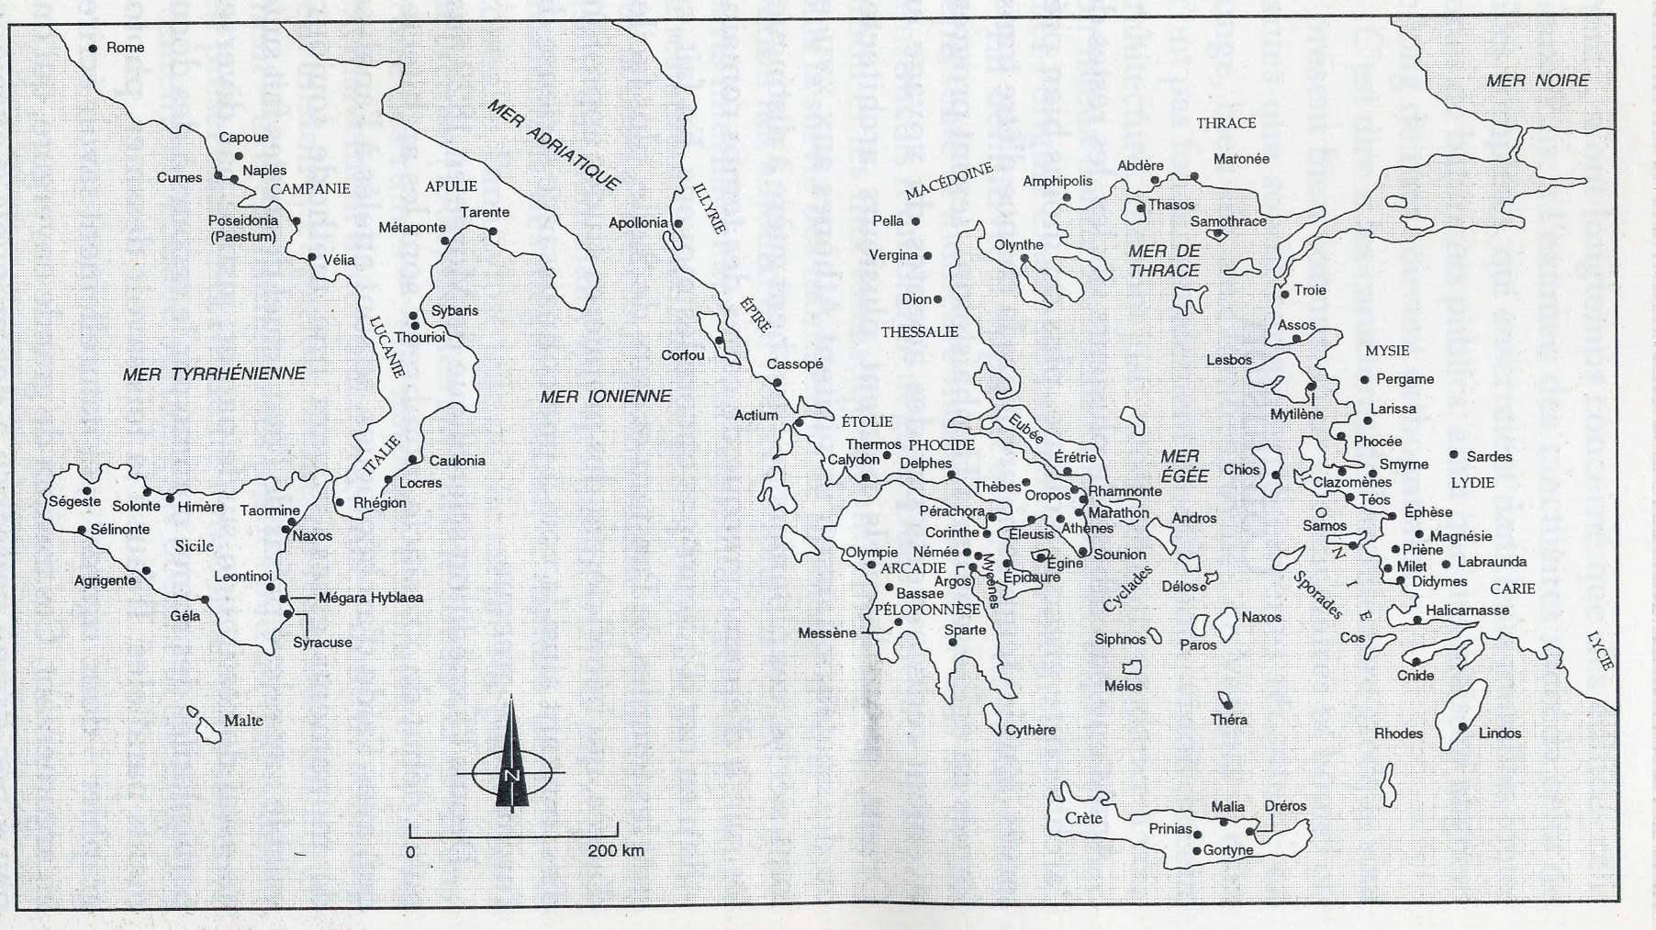

Carte du monde grec

1. Pour ce qui est de l’histoire grecque et romaine, il n’est pas nécessaire de lire tous les ouvrages en jaune : un seul suffit.